ITEM A)

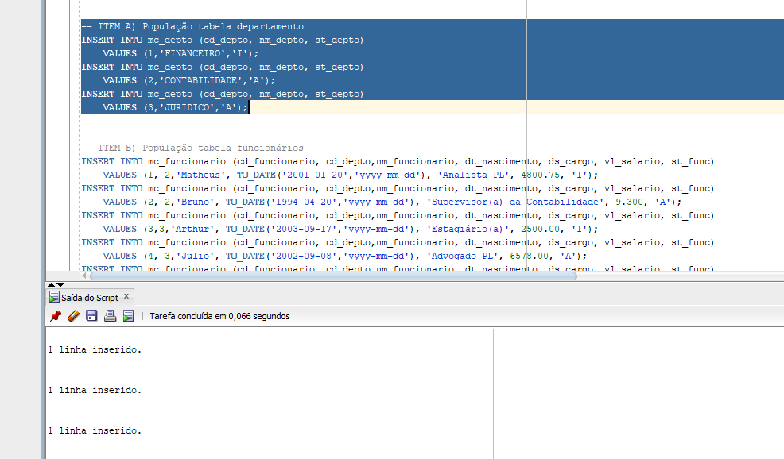

ITEM B)

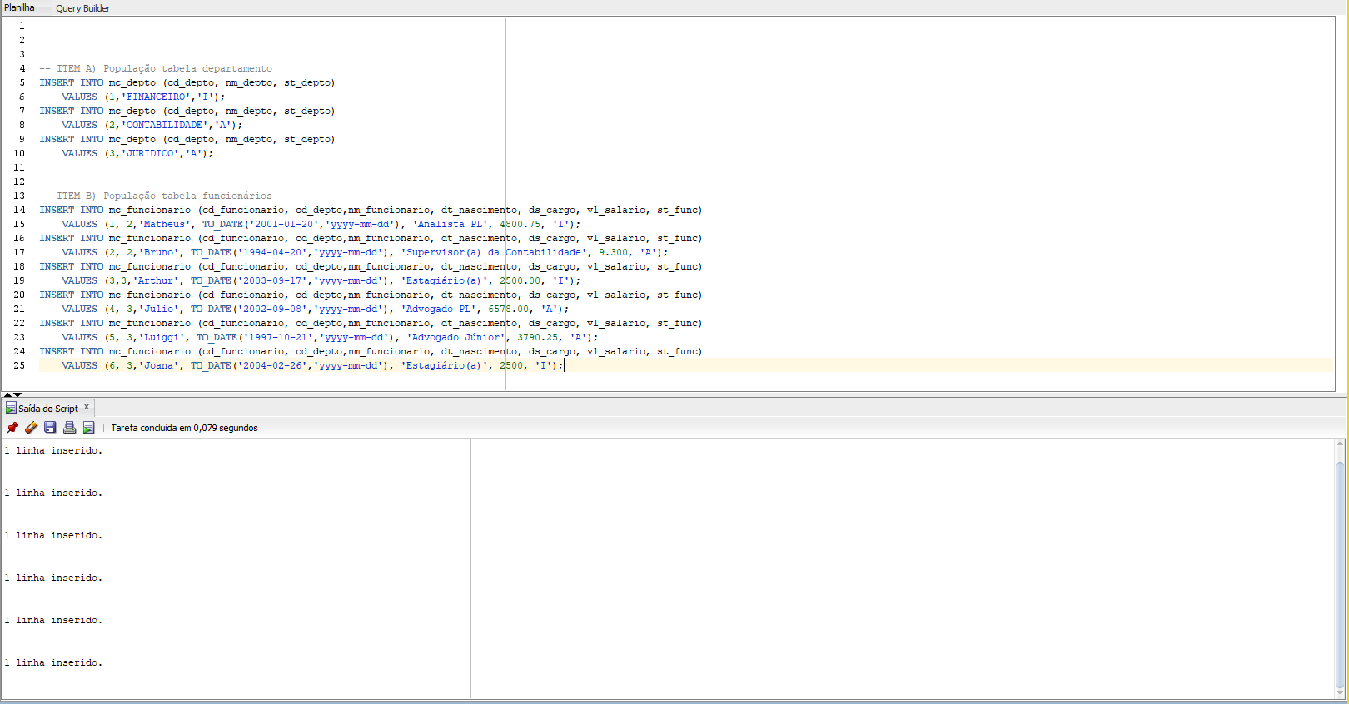

ITEM C)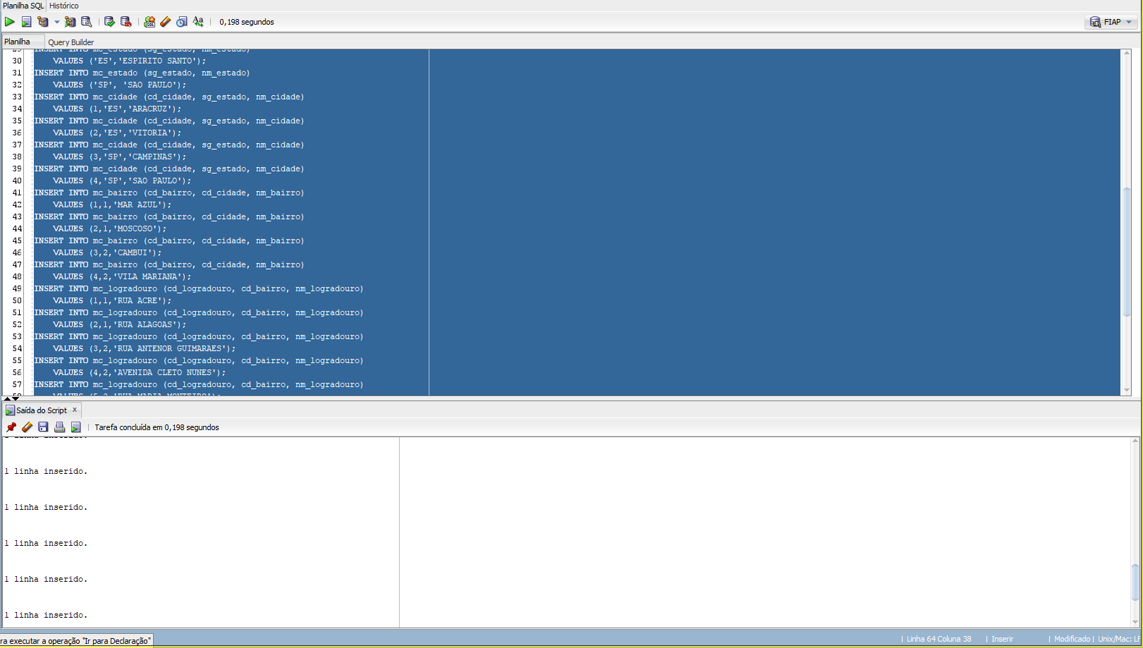

ITEM D)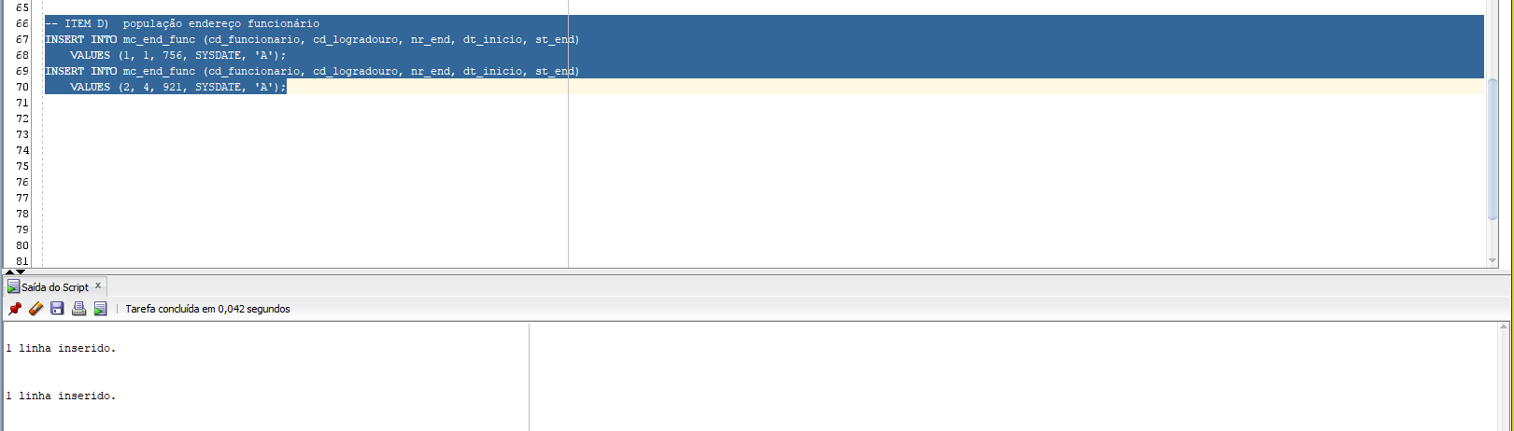

INSERÇÃO DOS CLIENTES)

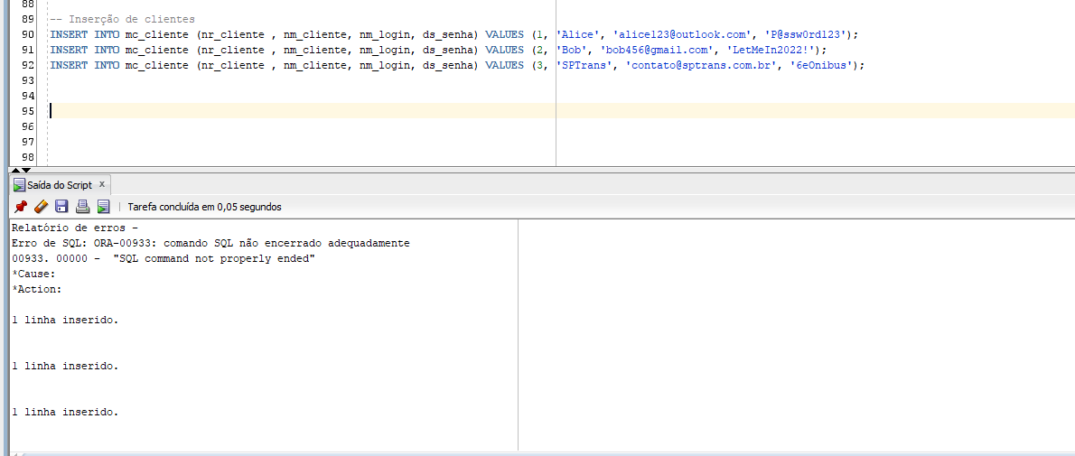

ITEM E)

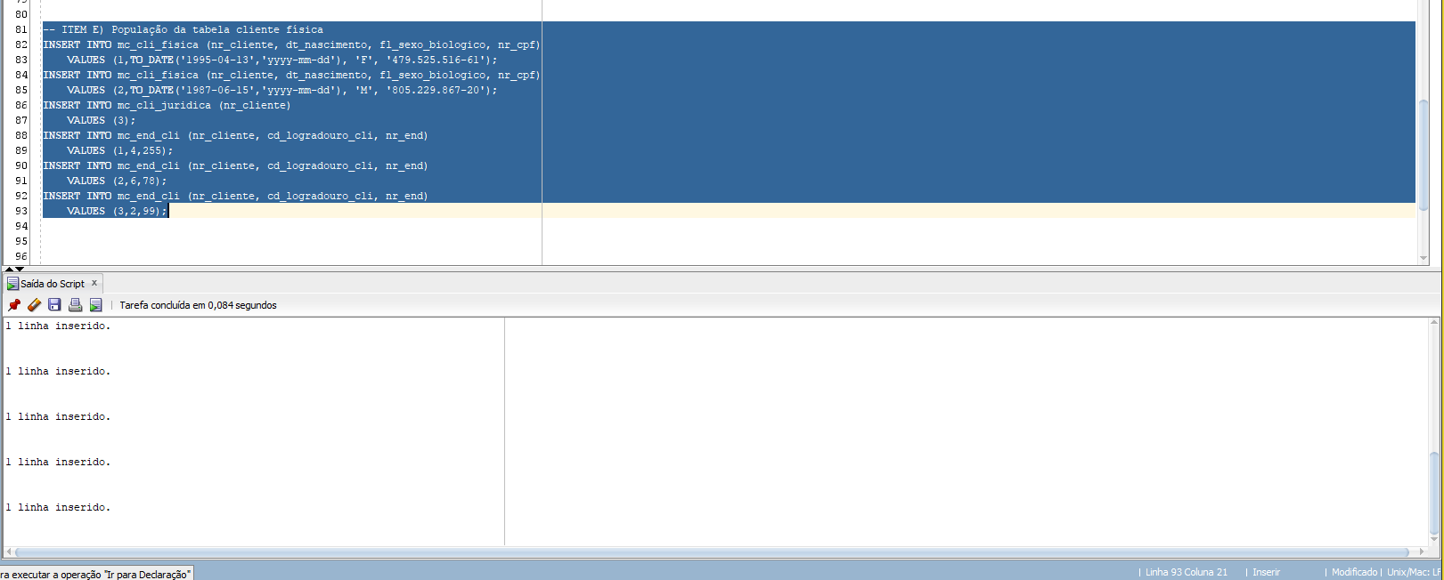

ITEM F)

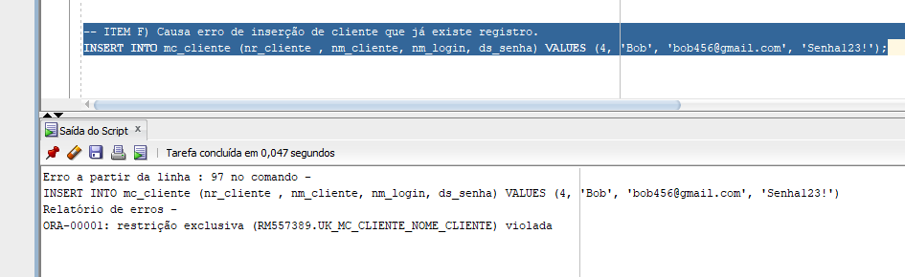

Explicação: Ocorreu erro na chave UNIQUE em nm_cliente, com isso, não foi registrado esse cliente novamente, como já existe o registro de ‘Bob’, a chave é violada e gera o erro.

ITEM G)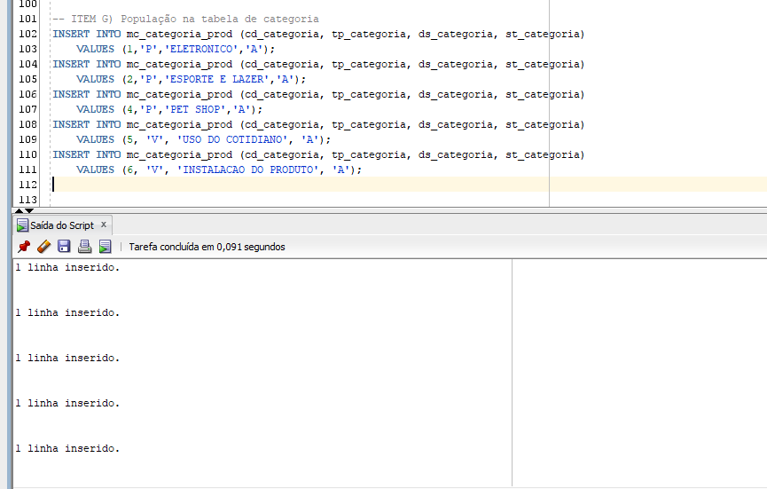

ITEM H)

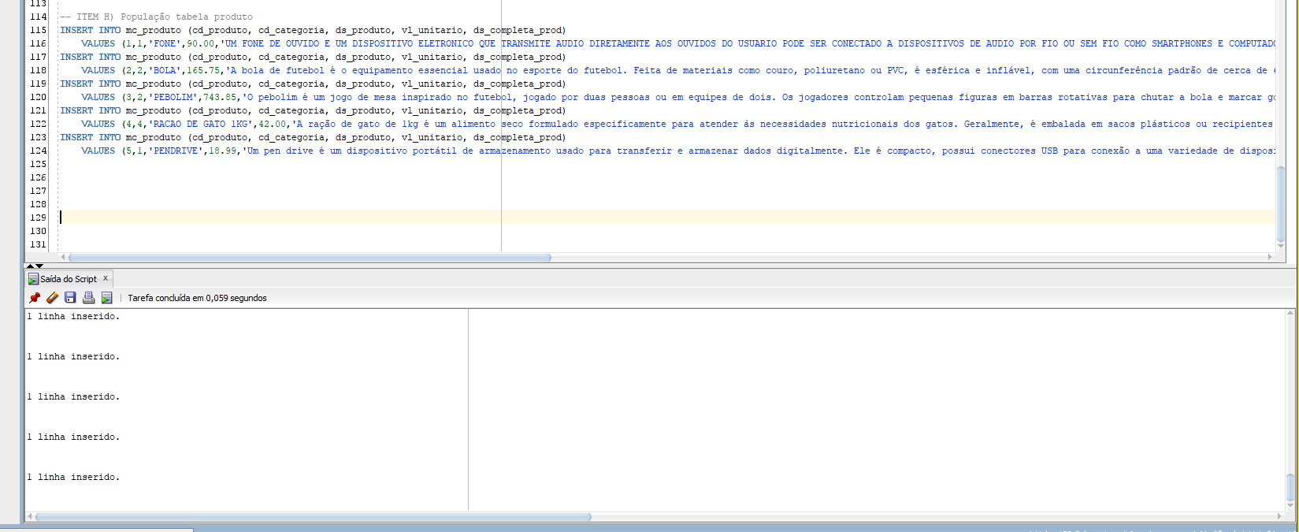

ITEM I)

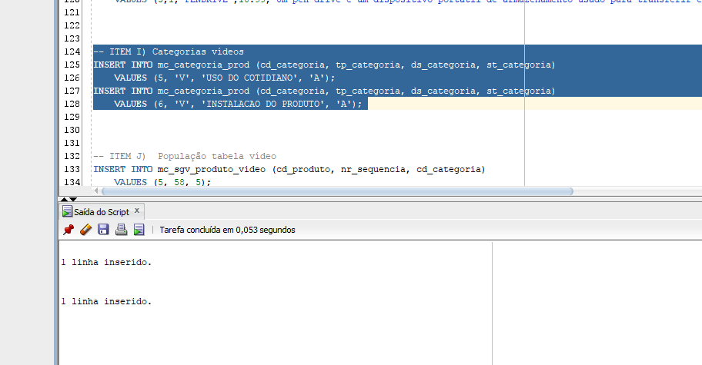

ITEM J)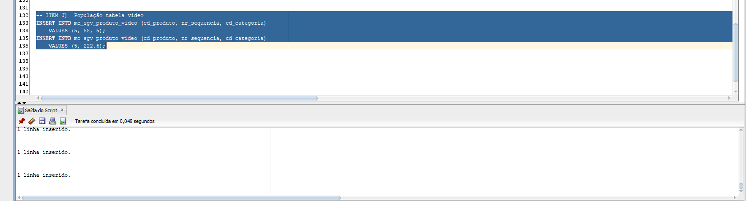

ITEM K)

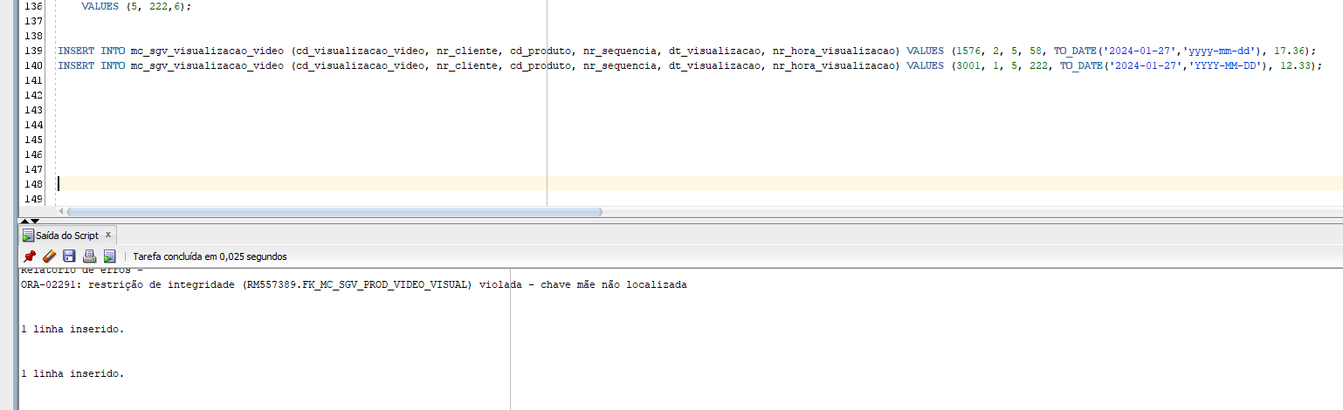

COMMIT;

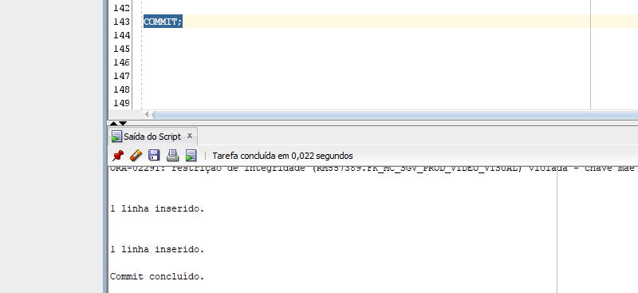

ITEM M)

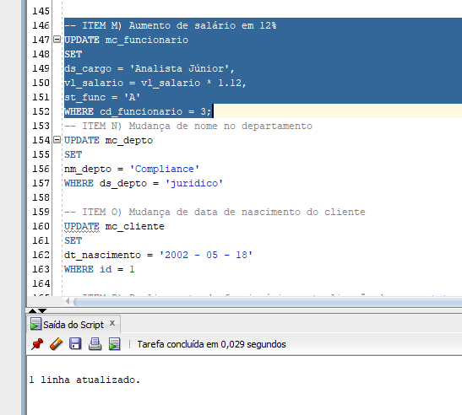

ITEM N)

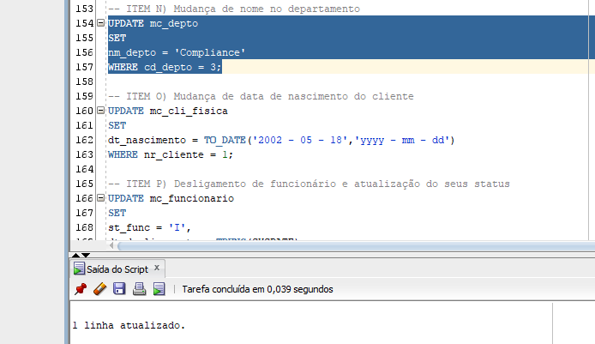

ITEM O)

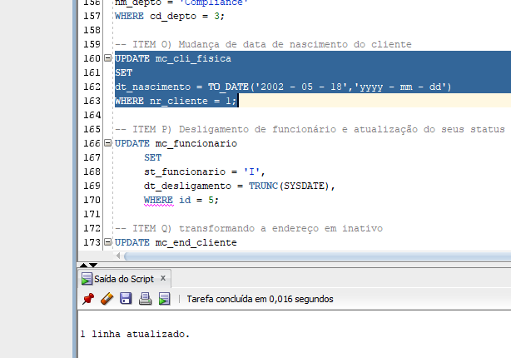

ITEM P)

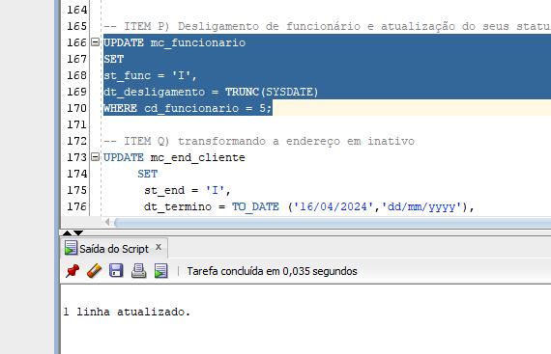

ITEM Q)

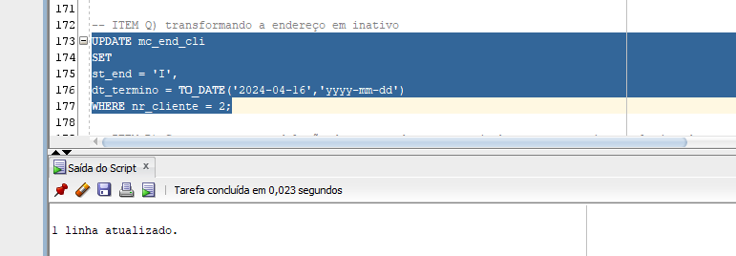

ITEM R)

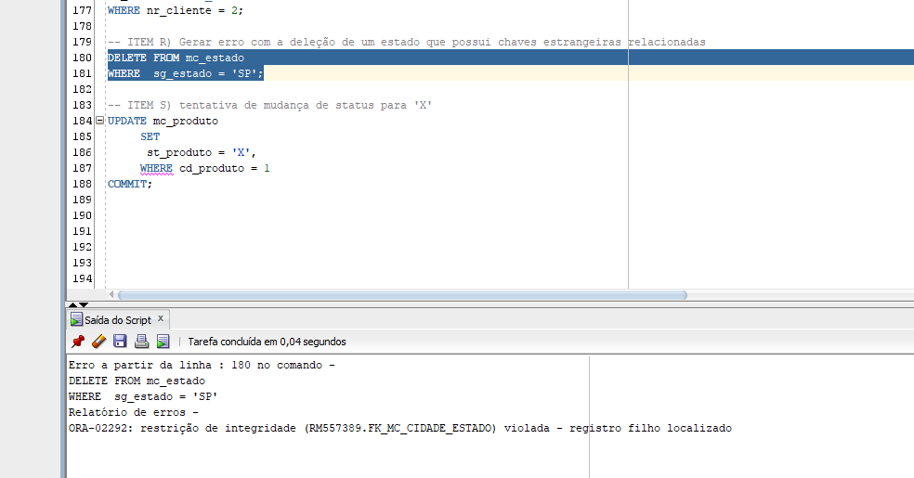

Explicação: Não foi possível eliminar esse registro, ocorreu o erro devido possuir relação com outras tabelas. São chamados de chave filho ou chave estrangeira e já que a tabela mc_estado possui relacionamento utilizando a coluna sg_estado, ocorre erro.

Quando possuímos registros que são utilizados como chaves estrangeiras ou utilizamos o DROP CASCADE ou o próprio SGBD irá parar a conclusão do DELETE para proteger a integridade.

ITEM S)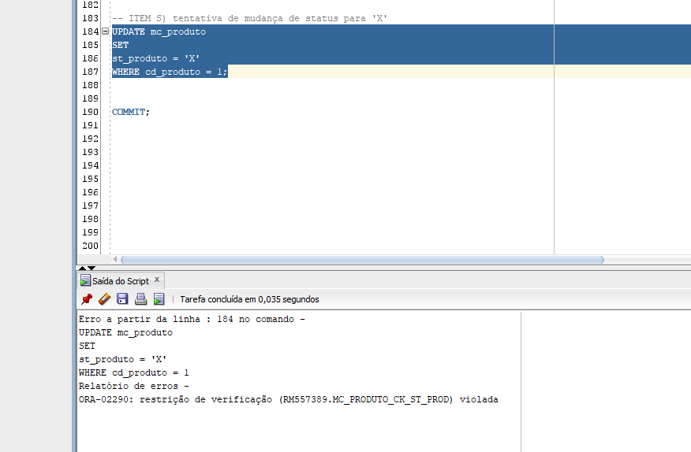

Explicação: Não foi possível fazer a alteração devido a coluna st_produto conter uma verificação de valores da própria, como o valor X não se encaixa, ocorre o erro.

COMMIT;

